Орта білім беру ұйымдарының педагогіне арналған сабақ жоспары немесе қысқа мерзімді жоспар
Сабақтың тақырыбы: Әртіспен кездесу ұйымдастырамыз
Сабақтың барысы:
Бөлім: Болашақ мамандықтары. А. Машанов. «Жер астына саяхат»
Күні:.
Сынып:6 (Көкжиек баспасы) |  | Қатысушылар саны: |  | Қатыспағандар саны:
Сабақтың тықырыбы: Әртіспен кездесу ұйымдастырамыз
Сабақтың мақсаты: 6.3.5.1 - жазба жұмыстарында сөзге қосымша жалғауда үндестік заңын ескеріп, орфографиялық нормаға сай дұрыс жазу
Сабақтың кезеңі/уақыт | Педагогтің әрекеті | Оқушының әрекеті | Бағалау |  | Ресурстар
Сабақтың басы | Айтылым.  Суреттегі қай маман иесімен кездесу өткізгің келеді?Себебін айт.   | Оқушылар суреттегі қай маман иесімен кездесу өткізгісі келетіндерін айтады.Себебін де түсіндіреді. | Мұғалім оқушылардың жауабына қарай бағалайды. |  | Слайд
Сабақтың ортасы | Оқылым. Айтылым.  Мәтінді мұғалімнің оқуынан тыңда. Мазмұнын түсін.  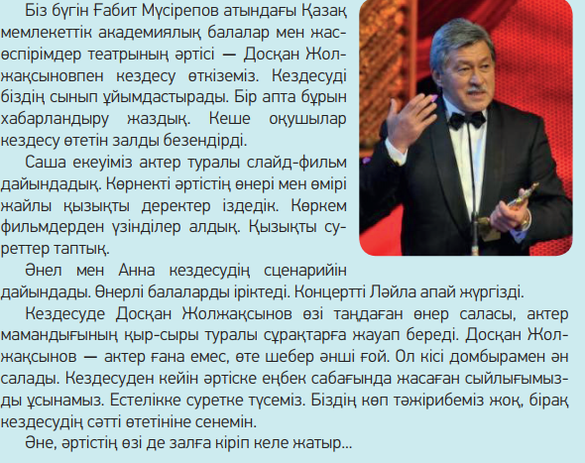  Жазылым.  Мәтіннен есімдіктерді теріп жаз. Олардың қандай мағына беріп тұрғанын түсіндір. | Мәтінді мұғалімнің оқуынан тыңдайды. Мазмұнын түсінеді.  Мәтіннен есімдіктерді теріп жазады. Олардың қандай мағына беріп тұрғанын түсіндіреді. | Оқушылар сыныптастарының жауабын тыңдай отырып бірін-бірі бағалайды.  Мұғалімнің бағалауы. |  | Электронды оқулық
Сабақтың соңы | Айтылым.Жазылым.  Мәтінге сүйеніп, әртіспен кездесудің жоспарын кесте түрінде жаз.  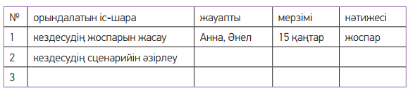 | Оқушылар мәтінге сүйеніп, әртіспен кездесудің жоспарын кесте түрінде жазады. | Оқушылар сыныптастарының жауабын тыңдай отырып бірін-бірі бағалайды

